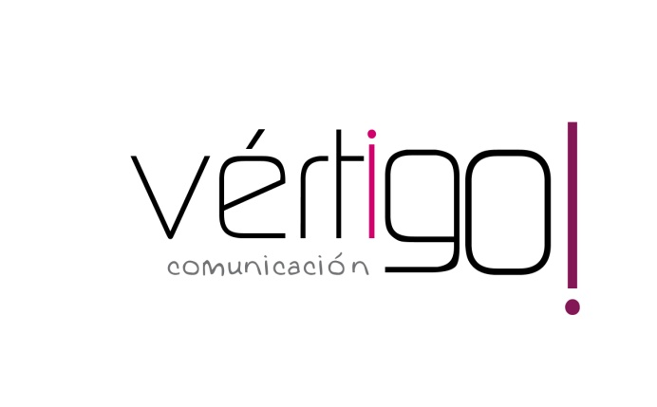

OFF HILO MUSICAL
DON MARKET 2
Del 1 al 15 de marzo
Peñaflor, Cañada y Navas de San Juan

- Estimado cliente, ¡aprovéchate de nuestras ofertas a 1 €! Llévate 2 paquetes de lenteja castellana extra Mercasur de medio kilo a 1 euro o huevos Copisa de 10 unidades ¡a tan sólo 1 euro!. Sólo en Don Market Descuento encontrarás estos precios.

- Atención ¡¡¡oferta especial de productos a 1 euro!!!, llévate Huesitos de 6 unidades + 1 gratis o natillas caseras Royal a tan sólo 1 euro. Sólo en Don Market Descuento encontrarás estos precios.

- Estimado cliente, ¡¡¡¡aprovéchate de nuestras ofertas a 1 €!!!! llévate mayonesa Mercasur de 450 ml o ensaimada Dulcesol de 6 unidades a sólo 1 euro. Sólo en Don Market Descuento encontrarás estos precios.

- Atención ¡¡¡oferta especial de productos a 1 euro!!!, llévate 3 botellas de lejía amarilla Mercasur de 1 litro por 1 euro o bayeta suave Vileda de 2 unidades + 2 gratis a tan sólo 1 euro. Sólo en Don Market Descuento encontrarás estos precios.

- Estimado cliente, ¡¡¡¡aprovéchate de nuestras ofertas a 1 €!!!! llévate chorizo de vela o salchichón extra Mercasur de 150 gr a sólo 1 euro. Además encontrarás filete de caballa Lola en aceite de oliva, ¡a tan sólo 1 euro!. Sólo en Don Market Descuento encontrarás estos precios.

